VI городской чемпионат по техническому творчеству
среди обучающихся 1 – 4 классов
Компетенция «Бумагопластика»

Тренировочное задание

Участники: 3-4 класс
Ваша задача за 45 минут выполнить следующее задание:
1. Из белых листов бумаги сделать объемные цветы и листья, бутоны цветов. Несколько цветов разного размера.
2. На бумаге самостоятельно нарисовать детали.
3. Вырезать данные детали и склеить так, чтобы получились объемные цветы с листьями.
Необходимые материалы и инструменты: белые листы бумаги (или ватман), простой карандаш, линейка, клей–карандаш, клей ПВА, ножницы, ластик.

Примеры цветов (могут быть любые):

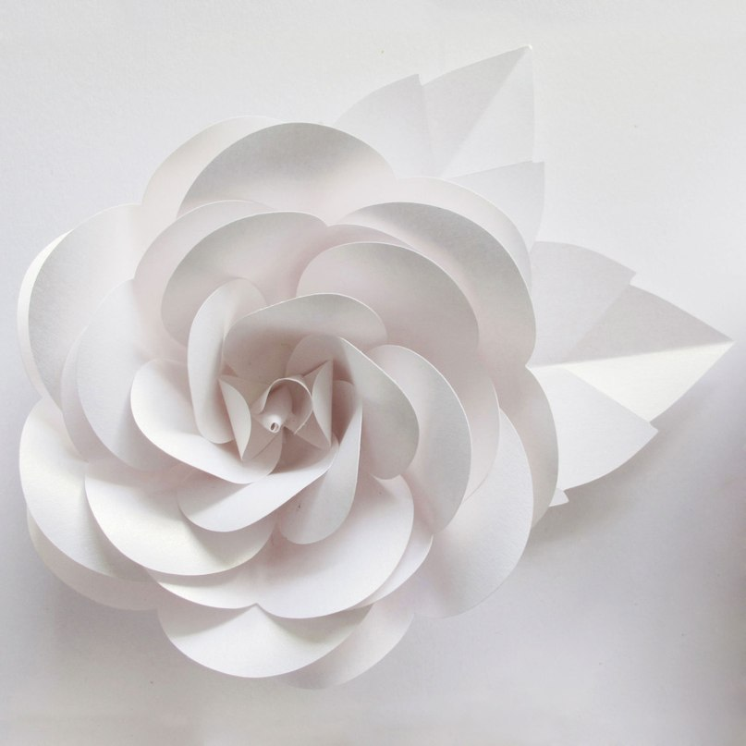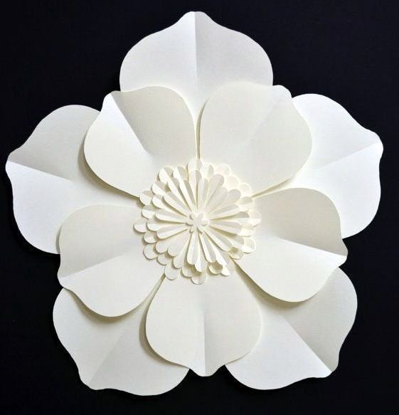
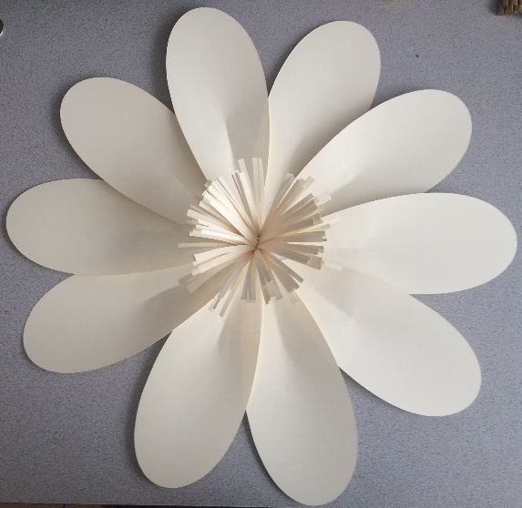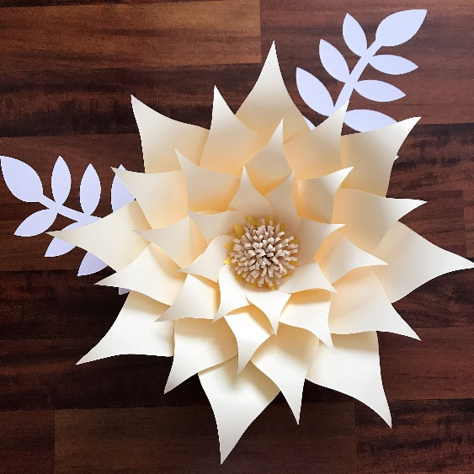
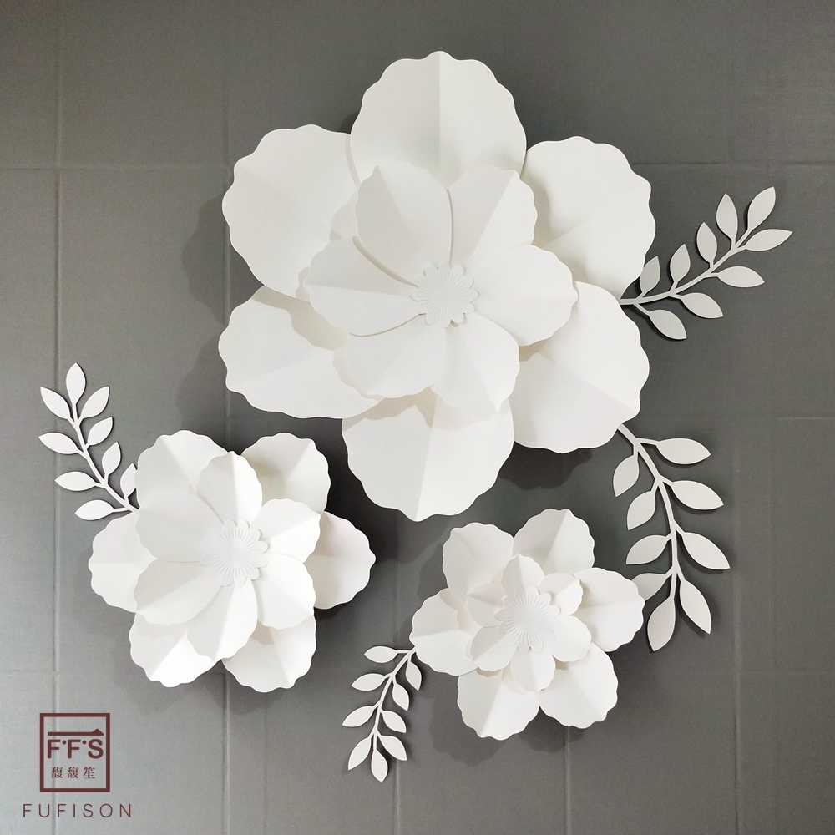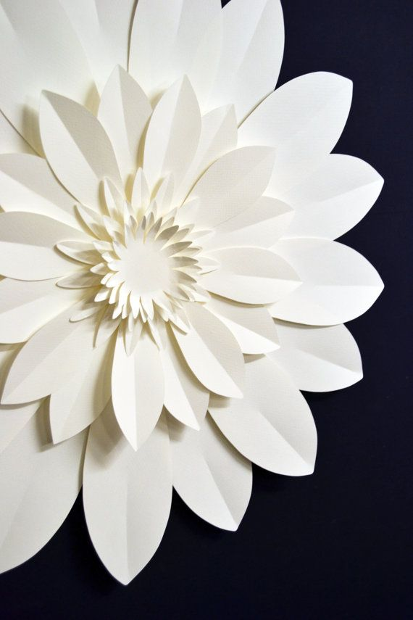
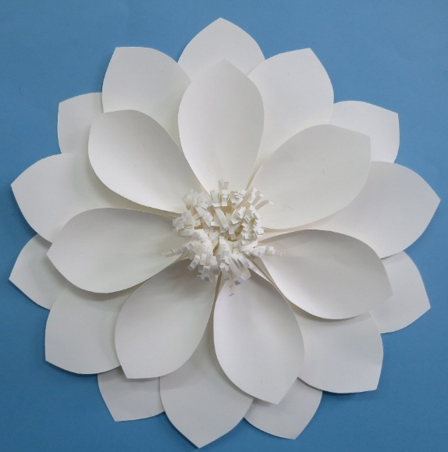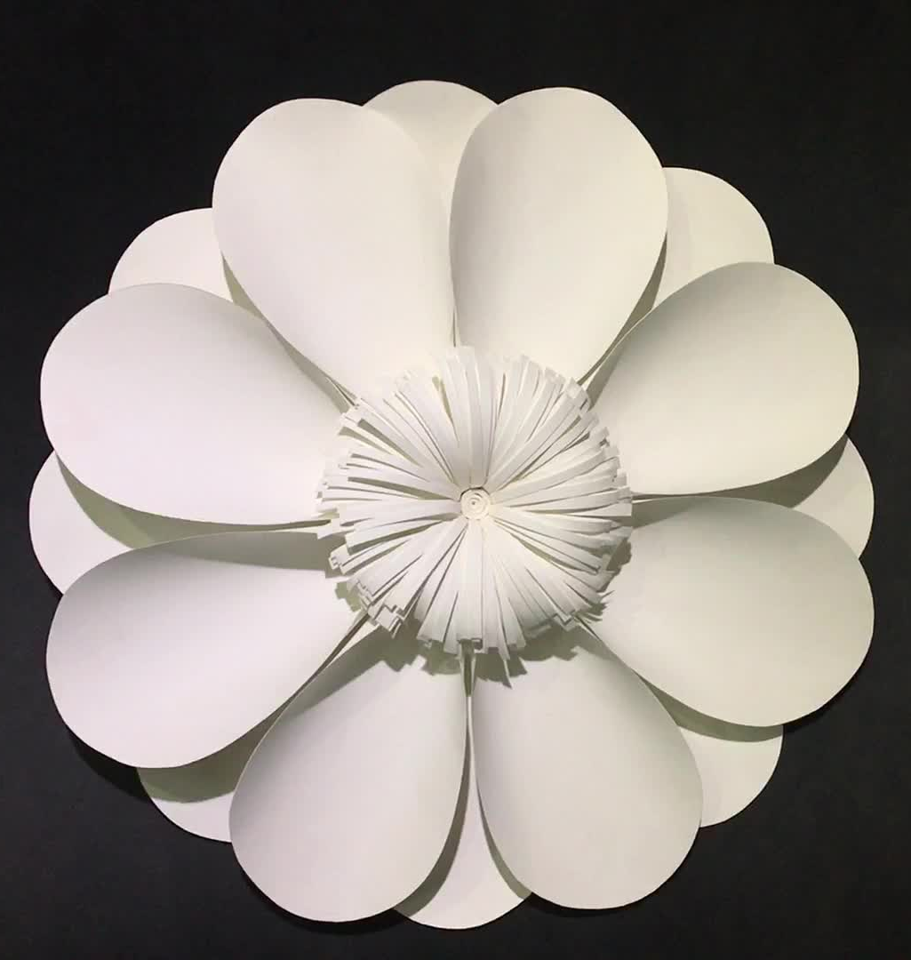

На чемпионат каждый участник приносит с собой: белые листы бумаги (нужное количество), простой карандаш, ластик, клей-карандаш или клей ПВА, ножницы, линейка, цветной картон формата А 4 (несколько листов, цвет по вашему выбору), влажные салфетки, клеенка на стол.

